Bài làm kiểm tra Assessment 3 môn OSM201x.4.0

**Câu hỏi 1:**

* Tại sao trong chương trình, giá trị của biến mynum có thay đổi nhưng các xâu PARENT0 được hiển thị liên tục mà không thay đổi giá trị số, trong khi xâu CHILDx được thay đổi giá trị số ?
  + biến mynum là biến toàn cục trong chương trình vì vậy cả tiến trình cha và tiến trình con dều được sử dụng
  + tại thời điểm thay đổi biến mynum ở tiến trình con, giá trị thực được in ra khi tiến trình con in CHILD%d
  + biến mynum được thay đổi trong bộ nhớ của tiến trình con và sự thay đổi bị mất đi sau khi kết thúc tiến trình con đến tiến trình cha in PARENT%d
* Chụp ảnh màn hình chạy chương trình và lưu với tên exe1_1.jpg
  + 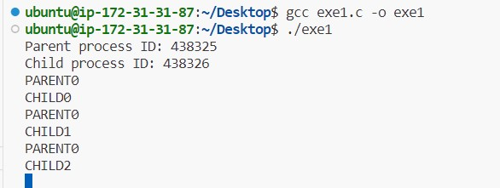
* Mở cửa sổ Terminal khác và dùng lệnh kill để hủy tiến trình cha trong Terminal mới. Tại sao chương trình vẫn tiếp tục hiển thị nội dung trên Terminal cũ ? Chụp ảnh màn hình chạy chương trình và lưu với tên exe1_2.jpg.
  + A screenshot of a computer

    Description automatically generated
* Hủy tiếp tiến trình con bằng lệnh kill để kết thúc.
  + A screen shot of a computer

    Description automatically generated

**Bài tập 2**

* Đặt tên tập tin mã nguồn là exe2_1.c. Biên dịch với cờ -pthread và chạy chương trình này. Chụp ảnh màn hình chạy chương trình và lưu với tên exe2_1.jpg.
  + 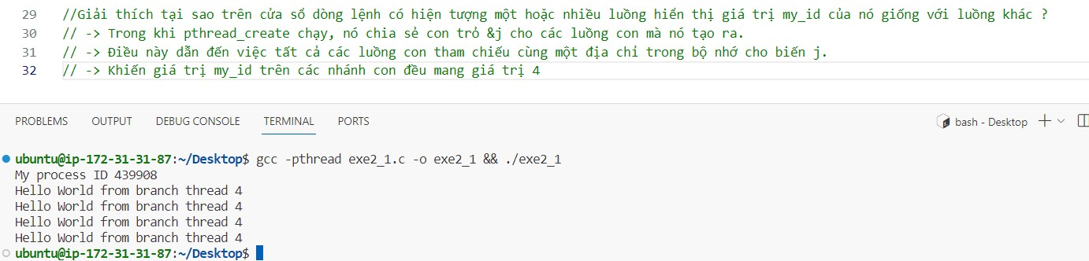
* Giải thích tại sao trên cửa sổ dòng lệnh có hiện tượng một hoặc nhiều luồng hiển thị giá trị my_id của nó giống với luồng khác ?
* Viết lại chương trình để luồng hiển thị giá trị đúng giá trị my_id nó mà không dùng các cơ chế đồng bộ luồng. Sau đó đặt tên tập tin mã nguồn là exe2_2.c
* Biên dịch với cờ -pthread và chạy chương trình mới. Chụp ảnh màn hình chạy chương trình và lưu với tên exe2_2.jpg. Kết quả mong đợi như sau:
  + A screenshot of a computer program

    Description automatically generated

Câu 3:

